ЛУЧШИЕ ОТЕЛИ НИЦЦЫ.
Ницца - пятый по величине город Франции, второй — по количеству музеев, «столица» Лазурного Берега! Этот город - сочетает в себе динамизм крупного мегаполиса и шарм морского курорта. Ницца - 250 солнечных дней в году, лазурное море, прекрасные пляжи, экскурсии , шоппинг И Прямой перелет Киев–Ницца-Киев…..Идеальное место для отпуска!
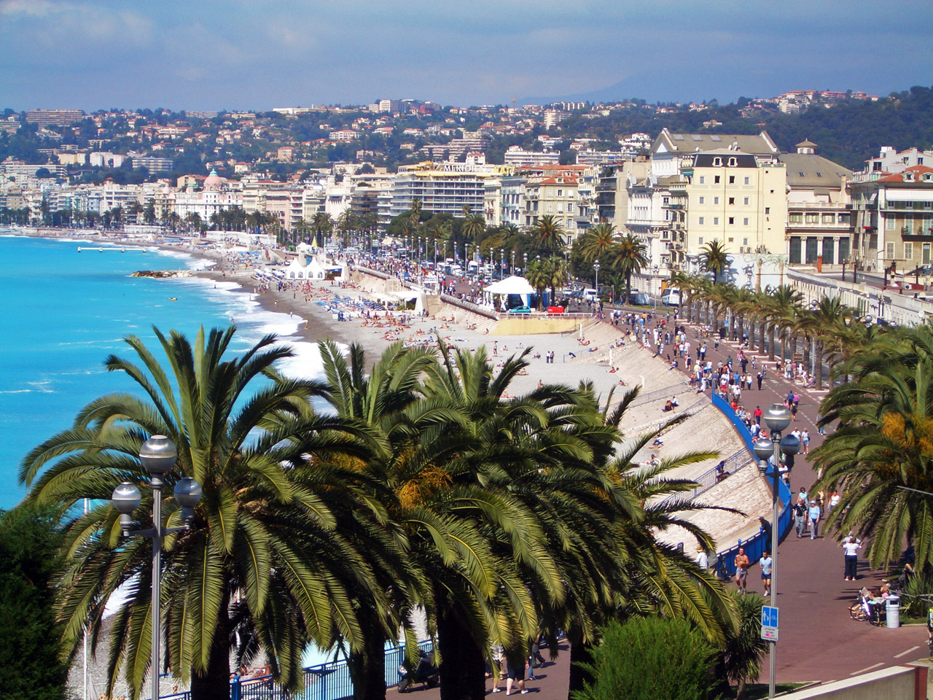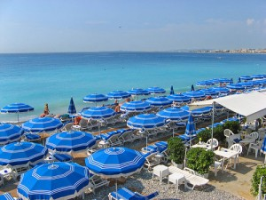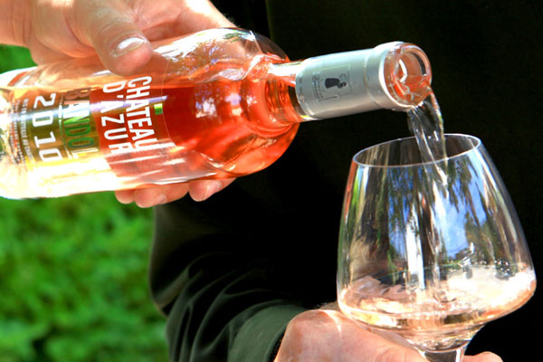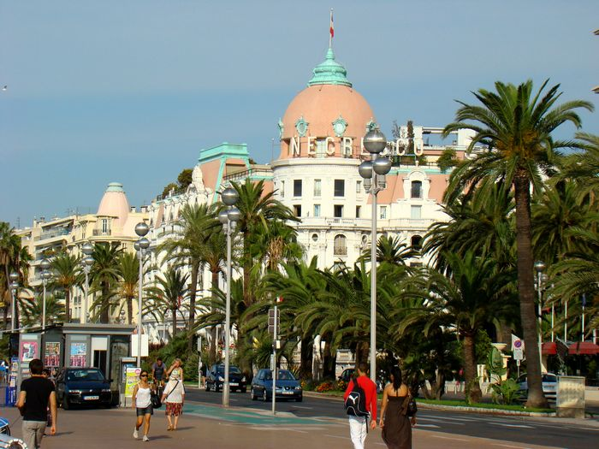
отель | период | 8 дней / 7 ночей  DBL | 8 дней / 7 ночей  SNGL
Hôtel Massena 4*  traditional room /BB | 01.05 – 30.06.2016  01.09 – 30.09.2016 | 1492 | 1295
Hôtel Massena 4*  traditional room /BB | 01.07 – 31.08.2016 | 1663 | 1399
Hôtel Ellington 4*  superior room /BB | 01.05 – 30.06.2016  04.09 – 08.10.2016 | 1416 | 1342
Hôtel Ellington 4*  superior room /BB | 01.07 – 03.09.2016 | 1598 | 1498
Hôtel Splendid 4*  harmony room /BB | 01.05 – 23.06.2016  28.08 – 01.10.2016  учтено промо 6=5 | 1541 | 1405
Hôtel Splendid 4*  harmony room /BB | 24.06 – 27.08.2016 | 1959 | 1804
Hôtel Le Meridien Nice 4* luxe  deluxe city view room /BB | 01.05 – 17.06.2016  29.08 – 01.10.2016  учтено промо 5=4 | 2792 | 2678
Hôtel Le Meridien Nice 4* luxe  deluxe city view room /BB | 18.06 – 28.08.2016 | 3748 | 3623
Hôtel Radisson Blu 4*  standart city view room /BB | 01.05 – 31.06.2016  01.09 – 01.09.2016 | 2940 | 2652
Hôtel Radisson Blu 4*  standart city view room /BB | 01.06 –31.08.2016 | 3192 | 2907
Hôtel Hyatt Regency Nice 5*  partiral sea view room /BB | 01.05 – 31.06.2016  01.09 – 01.09.2016 | 4521 | 4249
Hôtel Hyatt Regency Nice 5*  partiral sea view room /BB | 01.06 –31.08.2016 | 6679 | 6415
Цены указаны в Евро за Номер и включают:
- проживание в отеле за 7 ночей,
- питание – завтраки
- мед.страховка
- КОМИССИЯ АГЕНТСТВАМ
Дополнительно оплачивается:
- авиаперелет Киев – Ницца – Киев (стоимость от 350 евро)
- трансфер а/п – отель – а/п
- оформления визы 70 евро паспорт

СТОИМОСТИ ПРОЖИВАНИЯ В ДРУГИХ ОТЕЛЯХ, ЭКСКУРСИИ, ТРАНСФЕРЫ - ЗАПРАШИВАЙТЕ У МЕНЕДЖЕРОВ.

!!!ОРГАНИЗАЦИЯ ГРУППОВЫХ, ИНДИВИДУАЛЬНЫХ, ТЕМАТИЧЕСКИХ ТУРОВ ПО ФРАНЦИИ!!! ВСЕГДА АКТУАЛЬНЫЕ СПЕЦПРЕДЛОЖЕНИЯ И ЛИЧНЫЙ ОПЫТ ПУТЕШЕСТВИЙ!
e-mail: sale2@ami-voyage.com Гречина Анна

